Отчет о ходе реализации Государственной программы «Реализация антикоррупционной политики Республики Татарстан на 2015 – 2020 годы» по итогам I полугодия 2016 года

За I полугодие 2016 года в рамках осуществления контрольных полномочий по реализации Государственной программы «Реализация антикоррупционной политики Республики Татарстан на 2015 – 2020 годы», утвержденной постановлением Кабинета Министров Республики Татарстан от 19.07.2014 № 512 (далее – Программа), представителями Министерства юстиции Республики Татарстан (далее – Министерство) в ходе контрольных мероприятий изучена работа в 3 исполнительных органах государственной власти республики и в 5 муниципальных районах.

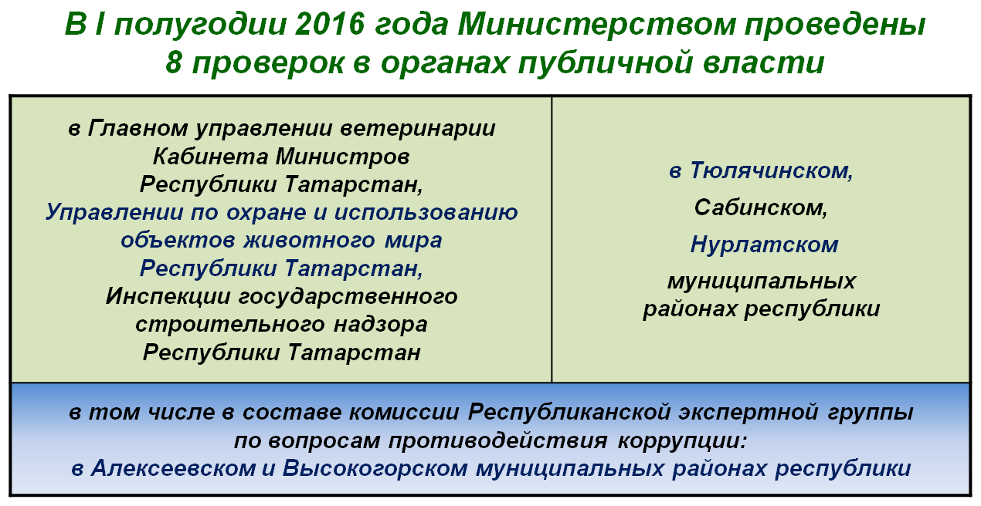

Справки о проверках исполнения мероприятий программы в целях обеспечения открытости размещены на сайте Министерства.

В соответствии с пунктом 10 Указа Президента Российской Федерации от 1 апреля 2016 года № 147 «О Национальном плане противодействия коррупции на 2016 – 2017 годы» постановлением Кабинета Министров Республики Татарстан от 26.05.2016 № 354 в Программу внесены изменения, направленные на достижение конкретных результатов в работе по предупреждению коррупции.

В частности, Программа дополнилась мероприятиями, направленными на:

- осуществление контроля за применением предусмотренных законодательством мер юридической ответственности в каждом случае несоблюдения запретов, ограничений и требований, установленных в целях противодействия коррупции;

- осуществление комплекса организационных, разъяснительных и иных мер по предупреждению коррупции в организациях, созданных для выполнения задач, поставленных перед органами государственной власти Республики Татарстан;
- обеспечение выполнения требований законодательства о предотвращении и урегулировании конфликта интересов на государственной гражданской и муниципальной службе;

- принятие мер по сокращению коррупционных проявлений и предупреждения нарушений водного и лесного законодательства, в том числе проведение акций «Народная инвентаризации» в целях привлечения населения для выявления правонарушений, связанных с незаконным использованием и застройкой лесов и водоохранных зон;

- обеспечение утверждения и последующего исполнения годовых планов работ комиссий при руководителях исполнительных органов государственной власти Республики Татарстан по противодействию коррупции, комиссий по координации работы по противодействию коррупции в муниципальных районах и городских округах Республики Татарстан.

По итогам проведенного анализа информации о реализации мероприятий Программы, представленной министерствами, ведомствами Республики Татарстан и органами местного самоуправления в республике (исполнителями Программы), следует, что из 95 мероприятий Программы, запланированных на 2016 год, исполнителями реализовано 77 мероприятий, что составляет 81,1%.

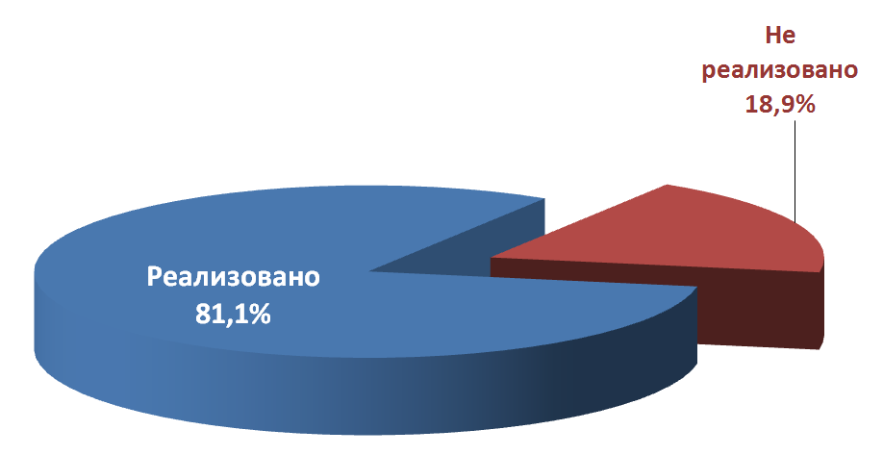

За I полугодие 2016 года из 37 индикаторов Программы выполнены 22 (15 индикаторов находятся на стадии выполнения).

Количество индикаторов Программы | Значение
15 | =100% (выполнены)
7 | >100% (перевыполнены)
15 | <100% (на стадии выполнения)

В целях повышения эффективности исполнения ряда мероприятий Программы 25 мая 2016 года Министерством проведено совещание с ответственными исполнителями. В рамках совещании рассматривались вопросы исполнения отдельных мероприятий Программы, в том числе мероприятий, на реализацию которых из бюджета Республики Татарстан выделены денежные средства.
Во исполнение пункта 7 протокола вышеуказанного совещания:
14 июня 2016 года в Министерстве лесного хозяйства Республики Татарстан состоялось совещание по вопросам превышения органами местного самоуправления в части предоставления участков земель лесного фонда, разработки механизма согласования решений о формировании и отведении органами местного самоуправления земельных участков, территориально граничащих с лесом;
15 июня 2016 года в Министерстве экологии и природных ресурсов Республики Татарстан состоялось совещание по вопросу реализации мероприятий, направленных на принятие мер по сокращению нарушений водного и лесного законодательства и проведение акции «Народная инвентаризация» с участием представителей Министерства экологии и природных ресурсов Республики Татарстан и Министерства лесного хозяйства Республики Татарстан.
В 2016 году на реализацию Программы из бюджета Республики Татарстан выделено 4 млн. 370 тыс.рублей. По информации, представленной исполнителями программных мероприятий, в I полугодии 2016 года освоено 1 млн. 567 тыс. рублей.

- 570 тыс.рублей освоено для на выпуска в эфир телеканала ТНВ телепередачи «Татарстан без коррупции» (в I полугодии 2016 года 5 выпусков).
Всего за I полугодие 2016 года в республиканских средствах массовой информации вышло более 2900 материалов на тему коррупции.

- 997 тыс.рублей освоено для проведения социологического опроса и подготовки «Изучение мнения населения о коррупции в Республике Татарстан».
Следует отметить, что по данным указанного опроса с 2009 по 2016 год доля респондентов, столкнувшихся с коррупцией, стабильно снижается. Оставаясь неизменным в 2009 – 2011 годах, когда каждый пятый житель республики сталкивался с явлением коррупции, к 2013 году охват населения коррупцией сократился до 16%. С 2014 года сохраняется тенденция к сокращению. По результатам обследования проведенного в 2016 году коррупционный охват составил 9,6%.

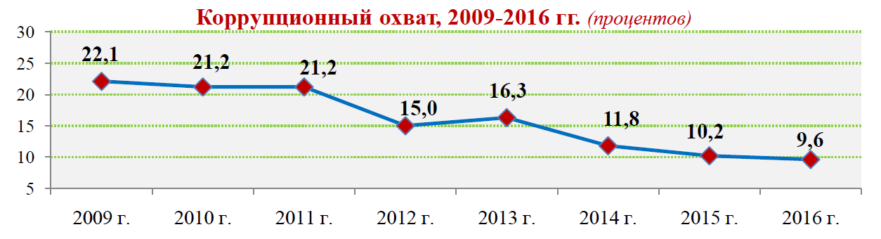

С учетом проведения 9 декабря Международного дня борьбы с коррупцией, исполнение большинства мероприятий программы, на реализацию которых предусмотрены средства из бюджета республики, запланировано в IV квартале 2016 года.

____________________

